Sporočilo za medije

V Slovenijo prihaja 'gospod Horten'

Slovenske premiere filma Gospod Horten se bo udeležil glavni igralec v filmu, legendarni Bård Owe.

Sklepni film zadnjega LIFFa

Gospod Horten (O’ Horten, Bent Hamer, Norveška/Nemčija/Francija, 2007), “topla zgodba iz mrzle Norveške”, je nadvse svojevrstna, mestoma celo nadrealistična črna komedija, ki pripoveduje zgodbo pretirano skrbnega vlakovodje tik pred upokojitvijo. Ta zanj predstavlja strašanski problem, saj nikdar prej ni ločeval zasebnega življenja od oboževane službe … Gospod Horten, ki ga je, ob številnih drugih prejetih nagradah, norveška filmska kritika razglasila za film leta, je bil tudi sklepni film zadnjega Ljubljanskega mednarodnega filmskega festivala.
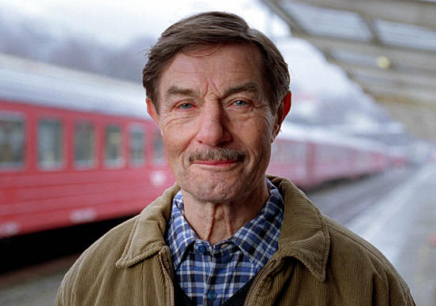
Legendarni igralec prvič v Sloveniji

Slovenski premieri filma, ki bo v sredo, 3. februarja, ob 21. uri v Kinodvoru, bo prisostvoval ‘g. Horten’ osebno, legendarni norveški igralec Bård Owe, ki je v svoji petdesetletni filmski karieri nanizal več kot sedemdeset vlog in delal z režiserji, kot sta Lars Von Trier in Carl Theodor Dreyer. Lik Odda Hortena je upodobil s čudovito in natančno premišljeno zmernostjo, molkom in minimalizmom. Igralec, čigar biografija je polna zanimivosti, prihaja v Ljubljano že v torek, 2. februarja.

Film je posvečen vsem smučarskim skakalkam

Režiser Bent Hamer je film Gospod Horten posvetil smučarskim skakalkam. Te so pred kratkim izgubile boj z Mednarodnim olimpijskim komitejem, od katerega so zahtevale uvrstitev ženskih smučarskih skokov na olimpijske igre. Namesto da se bi pravkar odpravljale v Vancouver, morajo torej ostati doma. Njihov položaj v Sloveniji in svetu bomo iz športne, pravne in sociološke perspektive ob tej priložnosti v Kinodvoru osvetlili na
okrogli mizi, ki jo bo vodil Igor E. Bergant dva dni pred začetkom iger, v sredo, 10. februarja, ob 20:30.

Novinarje, ki bi si želeli še pred prihodom Bårda Oweja ogledati film Gospod Horten, vabimo na posebno novinarsko projekcijo, ki bo danes, v ponedeljek, 1. februarja, ob 13:00 v Kinodvoru.
Svojo udeležbo prosimo najavite na press@kinodvor.org.

Vljudno vabljeni k poročanju!

Kotakt in informacije za novinarje:
Nina Milošič, odnosi z javnostmi
01 239-22-14 / 030 315-702 / press@kinodvor.org
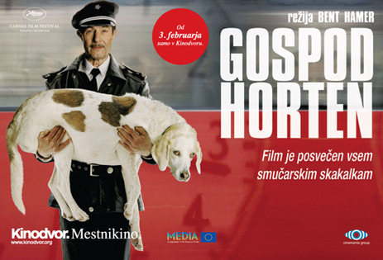
Gospod Horten (O' Horten)
Norveška/Nemčija/Francija, 2007, 35 mm, 90 minut

scenarij in režija Bent Hamer
fotografija John Christian Rosenlund
glasba John Erik Kaada
montaža Pål Gengenbach
igrajo Bård Owe, Espen Skjønberg, Ghita Nørby, Henny Moan, Bjørn Floberg, Kai Remlov, Per Jansen

festivali, nagrade
Premiera v Cannesu 2008 v sekciji Poseben pogled. Nagrada norveške kritike za najboljši film leta 2008. Nagrada za režijo na festivalu v Gentu 2008. Sklepni film Ljubljanskega mednarodnega filmskega festivala 2009.

zgodba
Gospod Horten, “topla zgodba iz mrzle Norveške”, je nadvse svojevrstna, mestoma celo nadrealistična črna komedija, ki pripoveduje zgodbo pretirano skrbnega vlakovodje tik pred upokojitvijo. Ta zanj predstavlja strašanski problem, saj nikdar prej ni ločeval zasebnega življenja od oboževane službe.

Odda Hortena skozi življenje peljejo tiri in železne službene navade. Pred upokojitvijo mu kolegi pripravijo poslovilno zabavo. Sramežljivemu Oddu je neprijetno zaradi pozornosti, ki mu jo namenjajo. Po zabavi ostane zaklenjen zunaj prijateljevega stanovanja, zato se povzpne po gradbiščnem odru in pristane v sobi nekega dečka. Ta ga prosi, naj ostane pri njem, dokler ne zaspi. Odd tudi sam zaspi. Prvič v življenju zamudi v službo in vlak odpelje brez njega ...

iz prve roke
»Gospod Horten ni avtobiografska zgodba, vendar vsebuje nekaj delov mojega življenja ... ko sem odraščal, sem bil smučarski skakalec. Večina nas je bila. Poleti smo igrali nogomet, pozimi pa skakali na smučeh. Danes je drugače – včasih je bilo do najbližje skakalnice deset minut, majhne skakalnice so bile posejane po mestu, kjer sem živel. Danes je to organiziran šport – potrebuješ vso opremo, obleko in vse. Ampak vsaj to je vez z mojim življenjem – tudi moja mama je bila smučarska skakalka. Všeč mi je tudi simbolni pomen tega.« (Bent Hamer, režiser)

zanimivosti
Gospod Horten je bil leta 2008 uradni norveški kandidat za tujejezičnega oskarja.

portret režiserja
Bent Hamer se je rodil leta 1956 na Norveškem. Študiral je filmsko teorijo in literaturo. Poleg celovečernih igranih je posnel tudi nekaj kratkih in dokumentarnih filmov. Njegov prvenec Moe og far je bil leta 1995 premierno prikazan v Cannesu, v Moskvi pa je prejel nagrado za najboljši prvenec. Hamerjeva doslej največja uspešnica je film Faktotum (2005), posnet po romanu Charlesa Bukowskega, v katerem je alter-ego notoričnega pisatelja upodobil Matt Dillon.

kritike
»[zaključni večer 20. LIFFa] je ponudil ogled norveškega filma Gospod Horten, ki je publiko odpeljal na imaginarno potovanje z vlakom ter jo dodobra nasmejal s prisrčnim nordijskim humorjem.« (Siol.net)

»Majhen film o nič manj kot življenju samem, ki zrcali filozofijo eksistencializma.« (Jon Selås, Verdens Gang)
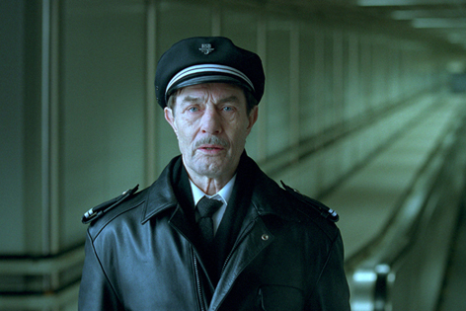
Bård Owe

Biografija

Bård Owe se je rodil 3. julija 1936 v mestu Mosjøen na Norveškem.

V študijskem letu 1955/56 se je vpisal na Akademijo za gledališče v Oslu. Leto kasneje je odšel na Dansko, kjer se je vpisal na igralsko šolo Gledališča v Aalborgu in debitiral v gledališki igri Šest prijateljev.

Leta 1962 je s pesmijo Er det virk'lig sandt (Je vse to res?) nastopil na tekmovanju Melodi Grand Prix, danskem predizboru za pesem Evrovizije, in se uvrstil na tretje mesto.

Sledile so številne gledališke produkcije, mnoge izmed njih pri Kraljevem danskem gledališču v Köbenhavnu.

Leta 1971 se je Bård Owe nenadoma umaknil iz javnega življenja. Zavrnil je glavno vlogo v muzikalu Guys and Dolls in se za nekaj mesecev pridružil verski skupnosti v Londonu. Po vrnitvi na Dansko se je posvetil študiju teologije na Univerzi v Köbenhavnu ter pridigal v različnih krščanskih cerkvah.

Poleg tega se je v zgodnjih sedemdesetih izučil veščin refleksologije, iznašel pa je tudi lastno formo kung fuja. S tehniko, ki jo imenuje ToDo, poskuša Owe pri treningu z igralci s pomočjo nevroloških, anatomskih in psiholoških mehanizmov izluščiti njihov notranji izraz. Kot sam pravi: »Moja različica kung fuja je zasnovana tako, da drug drugemu nudimo ravnotežje, oporo, ne pa da skušamo drug drugega uničiti.«

Po triletnem molku se je leta 1974 vrnil na odre z vlogo v muzikalu Can Can. Priključil se je gledališču Gladsaxe in v njegovi stalni postavi ostal do sredine osemdesetih. Čeprav je še naprej nastopal v produkcijah Danskega kraljevega gledališča, se je od osemdesetih posvečal predvsem eksperimentalnemu gledališču. Leta 2005 je zablestel v predstavi danskega umetnika Jespera Justa, nekakšnem živem glasbenem hologramu True Love Is Yet To Come.

V šestdesetih in sedemdesetih se je uveljavil tako na velikem platnu kot v televizijskih filmih in nadaljevankah. Na platnu je debitiral leta 1961 s filmom Harryja Watta Den hvide hingst, tri leta zatem pa je v zadnjem filmu Carla Theodorja Dreyerja Gertrud (1964) odigral mladega ljubimca naslovne junakinje, skladatelja Erlanda Janssona.

Čeprav so se vloge vrstile tudi po Owejevi vrnitvi v soj žarometov, mu je priljubljenost zares povrnilo šele sodelovanje z režiserjem Larsom von Trierjem pri filmu Evropa, sklepnem dejanju »Trilogije o Evropi«, leta 1991. Igralčevo podobo in sloves v očeh danske publike pa je dokončno zapečatila vloga patološkega profesorja Bonda v Von Trierjevi kultni TV seriji Kraljestvo (Riget, 1994) in Kraljestvo II (Riget II, 1997).

Sledile so vloge, ki so bile igralcu pisane na kožo, med drugim v filmu Portland (1996, režija Niels Arden Oplev), vloga fanatičnega pastorja Zeema v televizijski seriji Charlot og Charlotte (1996, režija Ole Bornedal), v nadanaravnem elementu pa se je zopet znašel v TV seriji Hotellet (2000–02).

Leta 2007 je s čudovito in natančno premišljeno zmernostjo, molkom in minimalizmom upodobil lik Odda Hortena v filmu Benta Hamerja Gospod Horten.

Danes živi v Köbenhavnu. Poročen je z dansko igralko Marie-Louise Coninck, ki jo je spoznal med študijem. Od štirih otrok so trije – dvojčici Anja in Rebekka ter sin David – že stopili po igralskih stopinjah svojih staršev.

»S pojočim naglasom, ki razodeva njegove norveške korenine, uspe Bård Owe kot igralec platno prežeti s silo in prezenco, ki je vedno veliko bolj psihična kot fizična.« (Morten Piil, Danske Filmskuespillere)

